

_______________________________________

Contrà Lampertico, 16 –Vicenza - tel. 0444/506361 cell. 334 119 5355

# circolovicenza.unicredit@gmail.com circolovicenza.unicredit.it

# SEZIONE DI BELLUNO

**Circolare n. 11**

**ESCURSIONE IN NOTTURNA**

**AL CHIARO DI LUNA**

**MALGA GARDA – BORGO VALBELLUNA - BL**

***Sabato 24 febbraio 2024***

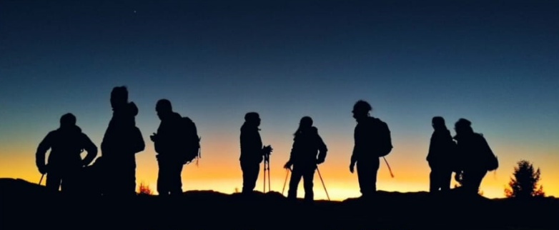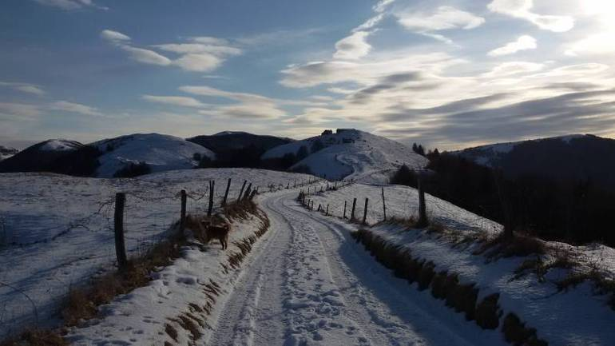

La Sezione di Belluno del Circolo di Vicenza organizza una classica uscita in notturna su uno dei più panoramici crinali della Valbelluna. Accompagnati dalla guida di media montagna Giovanni Reato, apprezzato collaboratore in precedenti ciaspolate invernali o passeggiate estive in territorio bellunese, potremo ammirare al chiaro di luna, le Dolomiti Bellunesi verso la conca feltrina.

Ci attende un panorama mozzafiato con la cornice delle Vette feltrine, Sass de Mura, Pizzocco e Schiara.

Grado di difficoltà: TURISTICA

Dislivello: mt 300

Tempo di percorrenza: ore 3

Il programma prevede:

**ORE 17.30 ritrovo con la guida a Busche (BL) – c/o Bicigrill**

**ORE 17.45 compattamento auto verso, Colderù, Pian de Coltura**

**ORE 18. 00 preparazione per partenza escursione**

**ORE 21.00 giro pizza gourmet c/o pizzeria CAVALLINO ROSSO Lentiai - Borgo Valbelluna**

**Si raccomanda abbigliamento invernale caldo (giacca a vento, berretto, guanti), torcia frontale, bastoncini (RAMPONCINI consigliati) e bevanda calda.**

**L’escursione verrà confermata alcuni giorni prima, in base alle previsioni metereologiche e alla presenza o meno di neve, quindi con possibile utilizzo delle ciaspe (l’eventuale noleggio sarà da pagare in loco).**

**Quota iscrizione: 5 euro**

**FACOLTATIVOA la cena post escursione da prenotare e pagare al ristorante, l’organizzazione ha concordato:**

* **Pizza gourmet, bevanda e dolce: 25 euro**
* **Per Bambini PIZZA e bibita: 10 euro**

**L’escursione si effettuerà con un minimo 25 persone e un massimo di 40**

**Bambini maggiori 11 anni**

**Info: Monica C. 3284119037 - Celso 349165822**

*Iscrizioni entro il 18 febbraio 2024 inviando via e-mail il modulo in calce a* [*circolovicenza.unicredit@gmail.com*](mailto:circolovicenza.unicredit@gmail.com) *e per conoscenza alla referente Monica Ceccato* [*monica.circolo.belluno@mail.com*](mailto:monica.circolo.belluno@mail.com) *(ATTENZIONE @MAIL e non @GMAIL).*

***N.B. Per il pagamento della quota******relativa*** *sarà sufficiente restituire all’indirizzo circolovicenza.unicredit@gmail.com , oltre al presente modulo di iscrizione, anche il seguente mandato per addebito diretto Sepa, debitamente compilato nel primo riquadro riguardante i dati del debitore, luogo, data di sottoscrizione. Il mandato dovrà essere compilato per ogni partecipante (socio effettivo, aggregato e familiare maggiorenne) e firmato solo dall’intestatario del conto corrente indicato per l’addebito, allegando copia del documento di identità di chi firma l’autorizzazione. Sarà valido anche per gli addebiti delle future manifestazioni e quote associative annuali.* ***Chi lo avesse già inviato precedentemente al Circolo, invii la sola presente iscrizione compilata.***

Belluno, 04/02/2024 Il Circolo

………………………………………………………………………………………………………………………….

**ISCRIZIONE ESCURSIONE MONTE GARDA 24/02/2024**

**Il sottoscritto** ……………………………………………………… **Socio Effettivo / Aggr./Famil...........**

**Cellulare …………………………………….. Mail ……………………………..**

**Iscrive:**

NOME ………………………………………GIRO PIZZA SI/NO …..BIMBO/PIZZA SI/NO……CIASPE SI/NO….

NOME ………………………………………GIRO PIZZA SI/NO …..BIMBO/PIZZA SI/NO…...CIASPE SI/NO….

NOME ………………………………………GIRO PIZZA SI/NO …..BIMBO/PIZZA SI/NO……CIASPE SI/NO….

NOME ………………………………………GIRO PIZZA SI/NO …..BIMBO/PIZZA SI/NO…...CIASPE SI/NO….

Data ………………………………….. Firma………………………….

*PRIVACY: Avendo preso atto dell’informativa fornitami da UniCredit Circolo Vicenza sui contenuti, diritti e doveri sanciti dal Regolamento Europeo (UE / 2016/679) in tema di protezione dati, informativa comunque sempre consultabile sul sito del Circolo stesso (unicreditcircolovicenza.it)* ***consento*** *a UniCredit Circolo Vicenza di trattare i miei dati per l’organizzazione ed erogazione dei servizi richiesti in questa circolare.*

*Firma ………………………*

*RESPONSABILITA’: Il partecipante è consapevole che la sua partecipazione (e quella dei propri familiari) alle manifestazioni del Circolo Vicenza o ad attività patrocinate dal Circolo, avviene a suo rischio e pericolo e sotto la propria responsabilità. È consapevole altresì di sollevare il Circolo Vicenza, l’organizzazione, i suoi rappresentanti ed aiutanti, le autorità e le altre persone collegate con l’organizzazione delle manifestazioni, da ogni e qualsiasi responsabilità per danni e inconvenienti che a lui derivassero o derivassero a terzi, o a cose di terzi, per effetto della sua partecipazione alle attività istituzionali, rinunciando a priori a qualsiasi rivalsa e ad ogni ricorso ad autorità non considerate dalle vigenti norme.*

*Firma ………………………*

*LIBERATORIA/AUTORIZZAZIONE PER LA PUBBLICAZIONE DI FOTO: A titolo gratuito, senza limiti di tempo, anche ai sensi degli artt. 10 e 320 cod.civ. e degli artt. 96 e 97legge 22.4.1941, n. 633, Legge sul diritto d’autore, alla pubblicazione delle proprie immagini sul sito internet di UniCredit Circolo Vicenza, nonché autorizza la conservazione delle foto e dei video stessi negli archivi informatici di UniCredit Circolo Vicenza e prende atto che la finalità di tali pubblicazioni sono meramente di carattere informativo ed eventualmente promozionale*

*Firma ……………………….*

